Association Zen Attitude

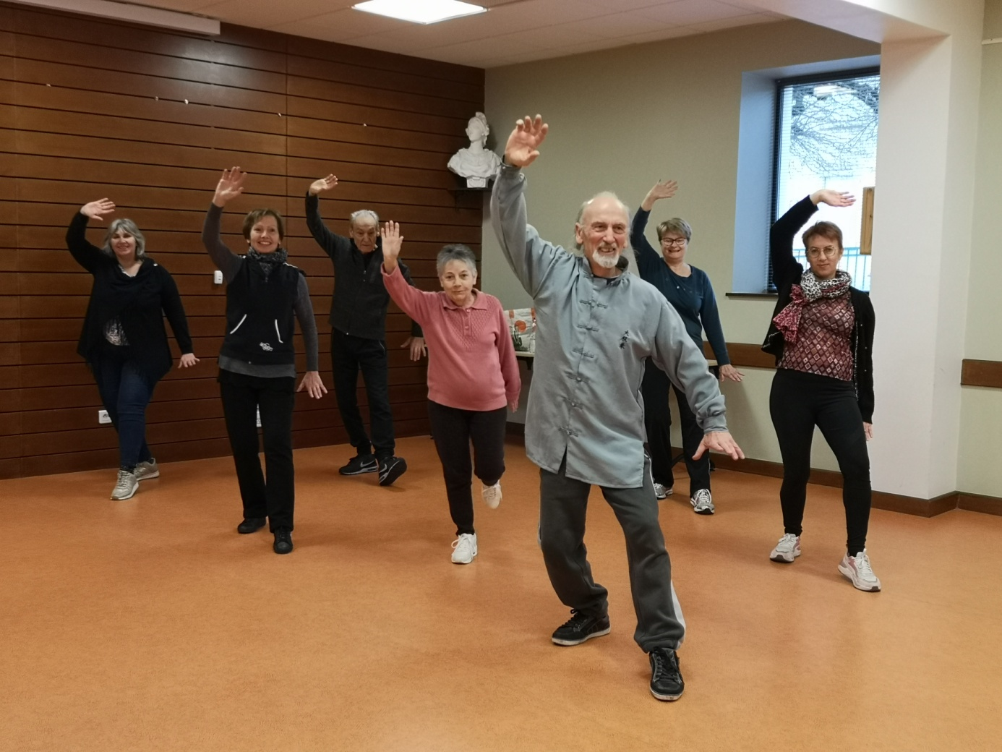

Cette association a été créée le 27 Juillet 2019 pour permettre aux Douvrois de continuer la pratique du Qi Gong dans le village.
Le bureau est composé de Catherine Fetis, présidente, Valérie Lombard, trésorière et Véronique Chenavaz, secrétaire.

Les cours de Qi Gong sont dispensés cette année par Gérard Bert le mercredi après midi de 14 à 15 heures dans la salle de la mairie.

Pour tout renseignement, vous pouvez contacter : zenattitude.douvres@gmail.com

Visitez notre site internet : https://zenattitudedouvres. wixsite.com/website

